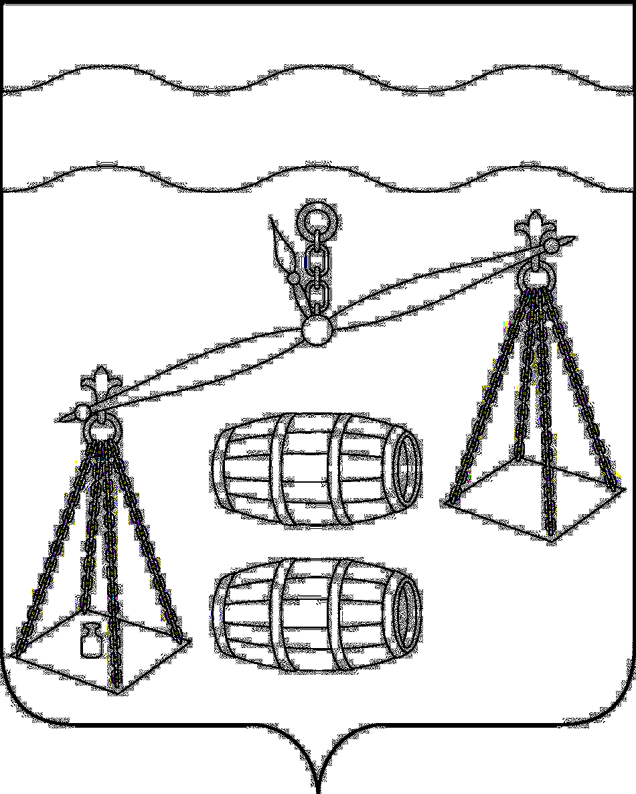
КАЛУЖСКАЯ ОБЛАСТЬ
СУХИНИЧСКИЙ РАЙОН
АДМИНИСТРАЦИЯ
СЕЛЬСКОГО ПОСЕЛЕНИЯ
«СЕЛО ФРОЛОВО»

ПОСТАНОВЛЕНИЕ

от 19.08.2020 г. |  | № 35

О признании утратившим силу постановления
администрации сельского поселения «Село Фролово» от 15.02.2016 № 4 «Об утверждении
порядка формирования, утверждения и ведения
планов-графиков закупок товаров, работ и услуг
для обеспечения нужд сельского поселения «Село Фролово»

В соответствии с Федеральным законом от 06.10.2003 N 131-ФЗ "Об общих принципах организации местного самоуправления в Российской Федерации", Уставом сельского поселения «Село Фролово», администрация сельского поселения «Село Фролово»
ПОСТАНОВЛЯЕТ:
- Постановление администрации сельского поселения «Село Фролово» от 15.02.2016 № 4 «Об утверждении порядка формирования, утверждения и ведения планов-графиков закупок товаров, работ и услуг для обеспечения нужд сельского поселения «Село Фролово» признать утратившим силу.
- Данное Постановление вступает в силу после его обнародования.
- Контроль за исполнением данного Постановления оставляю за собой.

Глава администрации
сельского поселения «Село Фролово» М.М. Моисеева

